DOCUMENTACION DE USO

* Previo Leer Doc. Técnica
* Explicación previa
* El Uso se organizará en 3 Servicios Restful
* Explicación Técnica de cada Servicio y Métodos Utilizados

**PREVIO**

* Mapa de uso:
  + Controlador: App/Http/Controllers/Api/CustomerController.php
  + Middleware: App/Http/Middleware/ApiKeyValidate.php
  + Requests:
    - App/Http/Requests/ConsultRequest.php
    - App/Http/Requests/CustomerRequest.php
    - App/Http/Requests/DeleteRequest.php
  + Model:
    - App/Model/Commune.php
    - App/Model/Customer.php
    - App/Model/Region.php
  + Rules:
    - App/Rules/CustomExists.php
    - App/Rules/StatusExistCom.php
    - App/Rules/StatusExistCust.php
    - App/Rules/StatusExistReg.php
    - App/Rules/StatusTrashCust.php
  + Config Logs:
    - Config/logging.php
    - Config/MySQLCustomLogger.php
    - Config/MySQLLoggingHandler.php
    - Database/migrations/create_logs_table.php
    - Storage/logs/laravel.log
    - TABLA logs BD
* Servicios Restful
  + newCustomer
  + consCustomer
  + delCustomer

1. **PRIMER SERVICIO RESTFUL CREACION DEL CUSTOMER**

**Ingresar la api_key**

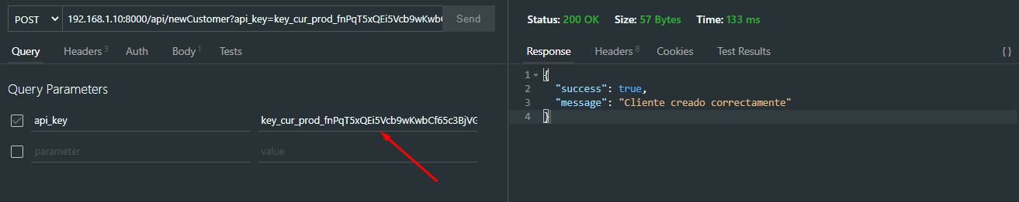

**Consultar la Url**

192.168.1.10:8000/api/newCustomer

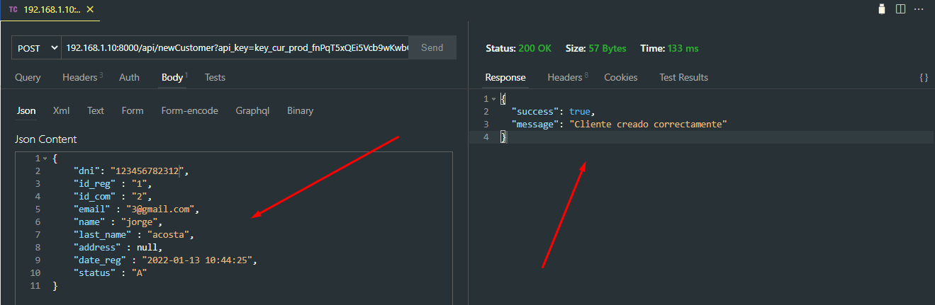

**Validaciones activas**

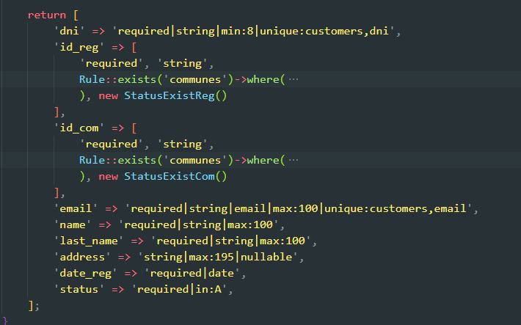

**Validaciones tipo Sandbox**

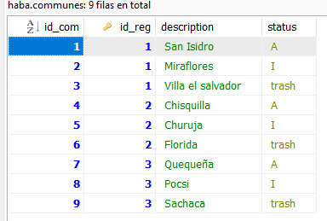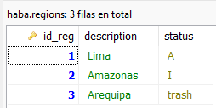

{

"dni": "355212151",

"id_reg" : "1",

"id_com" : "4",

"email" : "32@gmail.com",

"name" : "jorge",

"last_name" : "acosta",

"address" : "Direccion",

"date_reg" : "2022-01-13 10:44:25",

"status" : "A"

}

1. **SEGUNDO SERVICIO RESTFUL CONSULTA CUSTOMER**

**Ingresar la api_key**

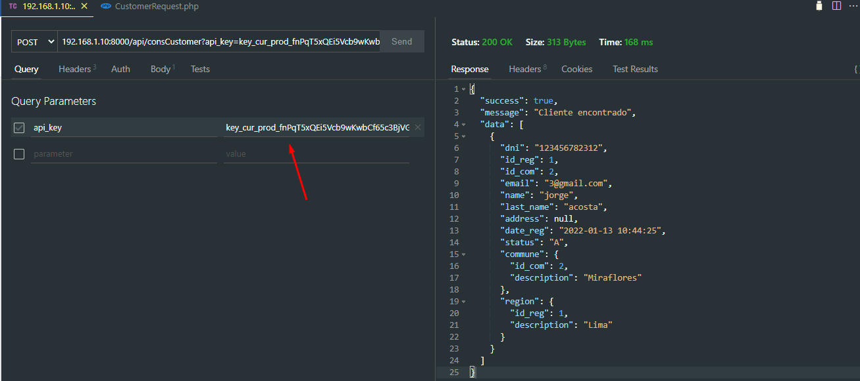

**Consultar la Url**

**Esta consulta tiene como respuesta en relación la Commune y Region description respectivo en adición tiene un success que puede variar entre true y false.**

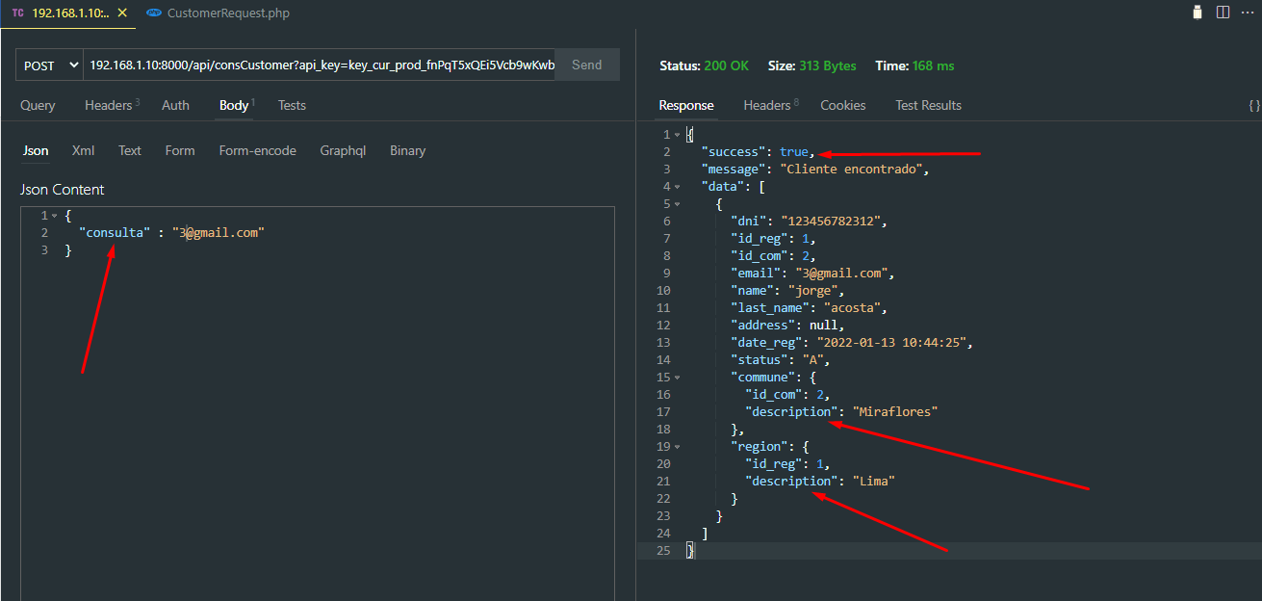192.168.1.10:8000/api/consCustomer

**Validaciones Activas**

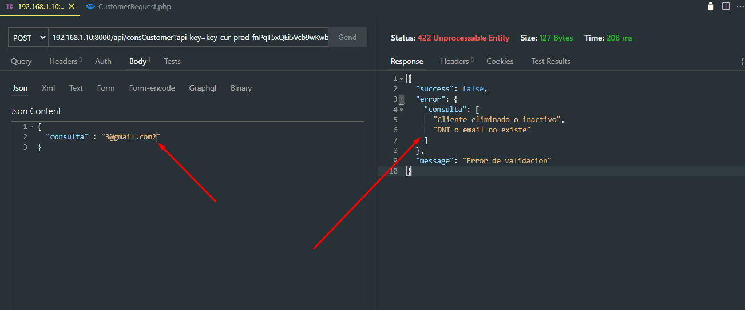

**Validaciones tipo SandBox**

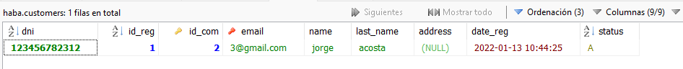

{

"consulta" : "3@gmail.com2"

}

1. **TERCER SERVICIO RESTFUL LOGIC DELETE CUSTOMER**

**Ingresar la api_key**

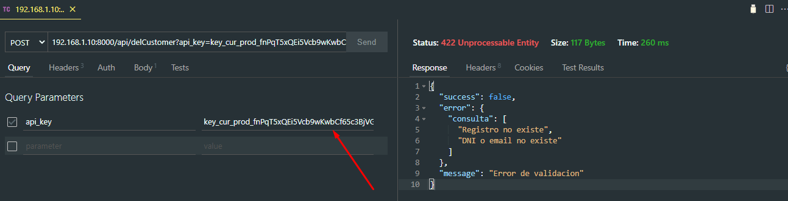

**Consultar la Url**

**Esta consulta tiene como respuesta un mensaje de eliminado de forma lógica de la tabla cambiando su valor de ( A | I ) hacia ( trash ) cabe destacar que solo consulta esas 2 opciones y no los que están eliminados lógicamente con el estatus trash**

192.168.1.10:8000/api/delCustomer

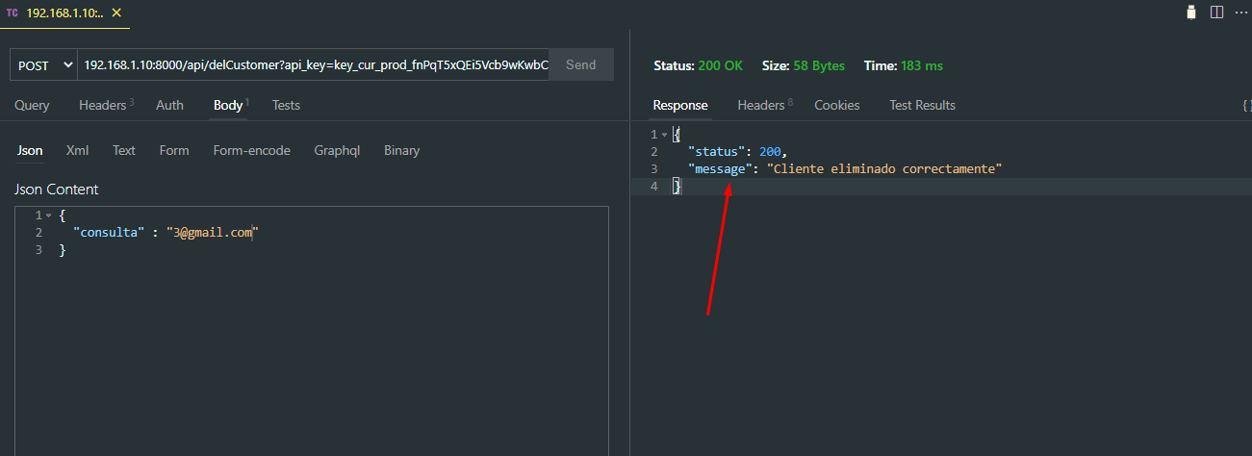

**Validaciones Activas**

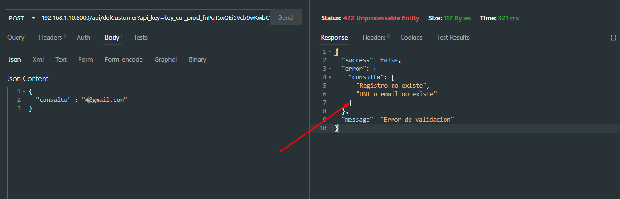

**Validaciones tipo Sandbox**

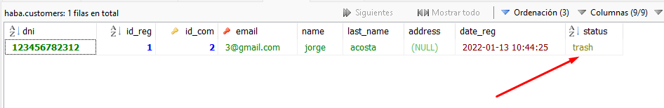

{

"consulta" : "4@gmail.com"

}

1. **ULTIMOS DETALLES EN EL CIERRE**

* RUTAS PROTEGIDAS POR EL API_KEY MIDDLEWARE

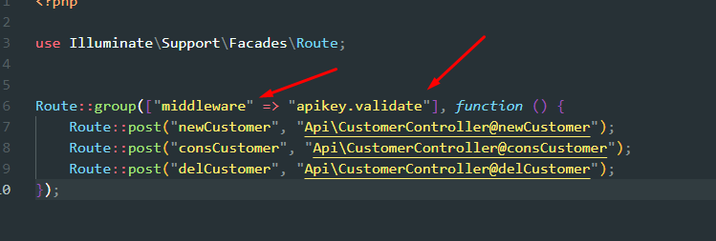

* PROTECCION ANTE SQL INJECTION CON EL ESTANDAR DE ELOQUENT Y EVITANDO UTILIZAR BD:RAW U OTRO MECANISMO DEL PAQUETE BD::

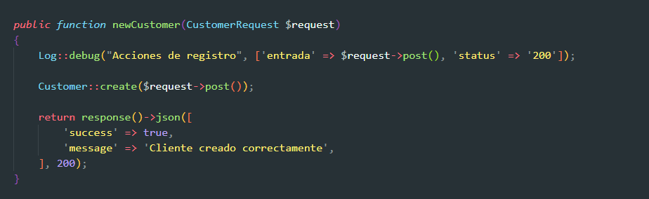

* REGISTRO DE ENTRADAS Y SALIDAS MEDIANTE LOGS POR BD Y ARCHIVO LARAVEL.LOG

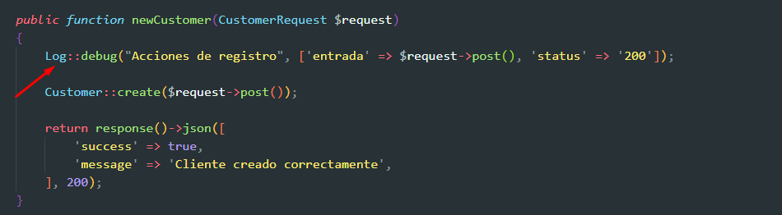

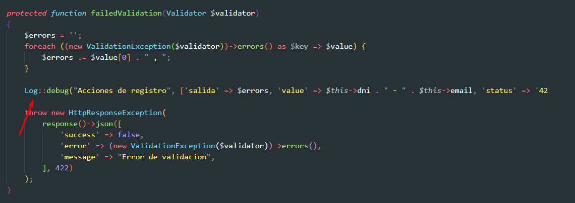

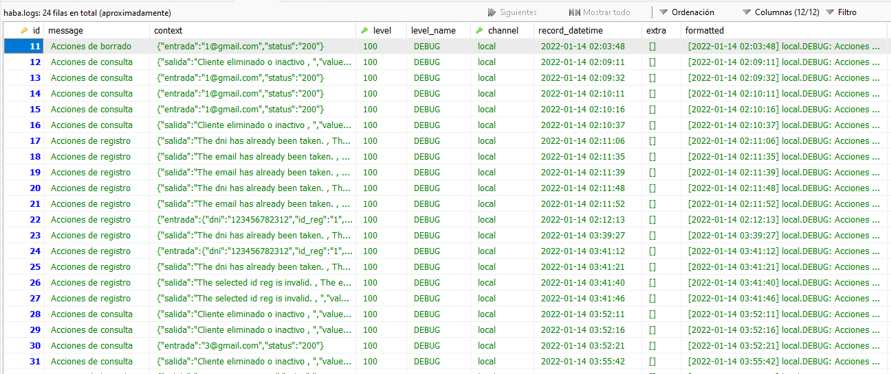

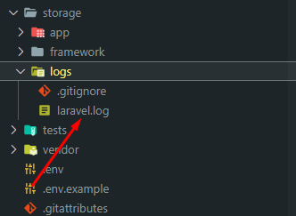

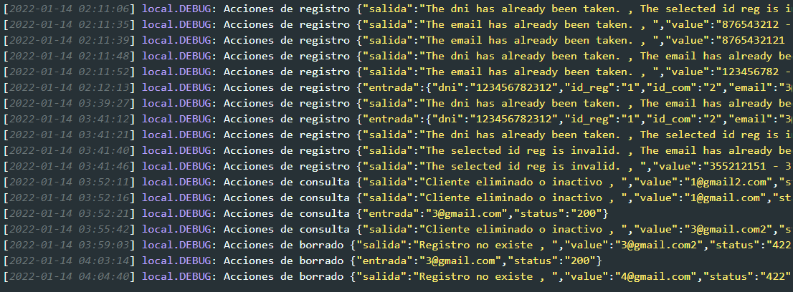

**CIERRE**

**Att. Jorge Acosta**

**HabaDev**

**Tel: 951617781**

**Mail:** [**haba.dev.oficial@gmail.com**](mailto:haba.dev.oficial@gmail.com)

**Portfolio: https://portafolio-haba.stampiza2.com**